APROBADO EN SESION ORDINARIA DEL PLENO DE FECHA 30/06/2025
PRIMERO.- Aprobar inicialmente el Plan Normativo del Ayuntamiento de Puerto del Rosario para el año 2.025 conforme al siguiente texto:
“PLAN ANUAL NORMATIVO 2025
ILUSTRE AYUNTAMIENTO DEL PUERTO DE ROSARIO
ÍNDICE

1. INTRODUCCIÓN 8
2. MARCO JURÍDICO 9
3. ANÁLISIS DE LA SITUACIÓN ACTUAL DESDE UN PUNTO DE VISTA NORMATIVO DEL AYUNTAMIENTO DE PUERTO DE ROSARIO 10
4. OBJETIVOS DEL PRESENTE PLAN NORMATIVO 13
5. MARCO OPERATIVOY LÍNEAS DE ACCIÓN. 14
6. METODOLOGÍA 14
7. RECURSOS Y HERRAMIENTAS 15
8. PROCEDIMIENTO DE APROBACIÓN DE ORDENANZAS Y REGLAMENTOS 16
9. EVALUACIÓN NORMATIVA 17
10. PROGRAMA DE PRIORIDADES 18
11. TEMPORALIDAD 18
12. PROGRAMA DE LAS INICIATIVAS PARA LA ANUALIDAD DEL 2025. 18

PLAN ANUAL NORMATIVO 2025
ILUSTRE AYUNTAMIENTO DEL PUERTO DE ROSARIO

INTRODUCCIÓN
La Ley 7/1985, de 2 de abril, Reguladora de las Bases del Régimen Local, reconoce a los municipios, en su artículo 4.1 a), la potestad reglamentaria, una de las competencias esenciales para el desarrollo de su autonomía. Esta potestad se materializa en la elaboración de ordenanzas, reglamentos y bandos, instrumentos normativos clave para regular la organización municipal y las relaciones entre la Administración y la ciudadanía.
Las potestades administrativas pueden definirse como instrumentos jurídicos de carácter excepcional atribuidos por la ley a las Administraciones públicas para garantizar el cumplimiento de sus fines. A diferencia del principio de igualdad jurídica entre partes propio del Derecho privado, las relaciones jurídico-administrativas se caracterizan por una situación de desigualdad institucional, en la que la Administración actúa investida de potestas, esto es, de la capacidad para dictar normas con efectos vinculantes.
La potestad reglamentaria es una manifestación de la autonomía local, reconocida por la Constitución y por el propio Estatuto de Autonomía de Canarias. Esta potestad reconocida a los municipios se encuentra definida por la Carta Europea de Autonomía Local como el derecho y la capacidad de las Entidades Locales de ordenar y gestionar una parte importante de los asuntos públicos, en el marco de la ley, bajo su responsabilidad y en beneficio de sus habitantes.
Los reglamentos municipales se entienden como normas jurídicas de carácter general y rango inferior a la ley, dictadas por la Administración local en ejercicio de su potestad normativa. Su aprobación corresponde al Pleno de la Corporación, órgano competente tanto para su tramitación inicial como para su aprobación definitiva.
La nomenclatura tradicional de nuestro Derecho, las denomina Ordenanzas (las reguladoras de la actividad de los vecinos y particulares) y Reglamentos (reguladores de los servicios y órganos municipales). Ambas cumplen una función esencial en los Ayuntamientos en cuanto que configuran en gran medida el funcionamiento y organización de la propia institución municipal y a la vez las relaciones de los ciudadanos con la Entidad Local.
En este sentido, cabe indicar que los Reglamentos constituyen la base para unos buenos resultados en el funcionamiento de los órganos y los servicios municipales.
En las Ordenanzas municipales se plasman los requisitos y condiciones de desarrollo de múltiples actividades que los ciudadanos han de realizar y, al regular los procedimientos, inciden tanto en los ciudadanos, quienes han de saber qué cargas administrativas asumen en cada caso, como en los operadores públicos, quienes han de actuar en el desarrollo de los procedimientos que dichas normas regulan.
En consecuencia, la potestad normativa local permite a los ayuntamientos innovar el ordenamiento jurídico a través de disposiciones reglamentarias, siempre dentro del marco legal. Esta capacidad normativa ha de ejercerse con criterios de claridad, coherencia y oportunidad, para que las normas que rigen el funcionamiento institucional respondan de forma efectiva a las necesidades sociales, sean conocidas, aplicables y alineadas con los objetivos estratégicos municipales.
Así, es necesario que “las reglas de juego” del funcionamiento de cualquier institución o servicio público sean claras, conocidas, coherentes con el resto del ordenamiento jurídico y con los objetivos de la organización, al servicio de la ciudadanía.
Si las normas jurídicas no responden a las necesidades del contexto social al que sirven, o no están bien elaboradas, o no son conocidas y aplicadas, los efectos que producen son los contrarios a su finalidad regulatoria, generando inseguridad jurídica, confusión, y distancia entre las necesidades de la ciudadanía y la acción de la Administración Pública.

MARCO JURÍDICO
El marco jurídico de los Planes Normativos de las entidades locales establece los principios, competencias y procedimientos aplicables a la elaboración y aprobación de disposiciones reglamentarias, así como las obligaciones de planificación y transparencia que deben observar las Administraciones Públicas. A continuación, se recogen los principales preceptos legales que sustentan la elaboración del presente Plan:
- Los Planes Normativos se encuentran definidos por el artículo 132 de la Ley 39/2015, de 1 de octubre, del Procedimiento Administrativo Común de las Administraciones Públicas, el cual establece que: (i) Anualmente, las Administraciones Públicas harán público un Plan Normativo que contendrá las iniciativas legales o reglamentarias que vayan a ser elevadas para su aprobación en el año siguiente y, (ii) Una vez aprobado, el Plan Anual Normativo se publicará en el Portal de la Transparencia de la Administración Pública correspondiente.
- Ley 7/1985, de 2 de abril, reguladora de las Bases de Régimen Local, (artículo 84.2): Establecer, para el ejercicio de actividades por los particulares, las medidas o actos de control menos restrictivos y gravosos para la libre iniciativa, ajustándose, en todo caso a los principios de igualdad de trato, necesidad y proporcionalidad con el objetivo que se persigue.
- Ley orgánica 2/2012, de 27 de abril, de Estabilidad Presupuestaria y Sostenibilidad Financiera, (artículo 7.3 y 9):Valorar las repercusiones y efectos y supeditarse de forma estricta al cumplimiento de las exigencias de los principios de estabilidad presupuestaria y sostenibilidad financiera, en la fase de elaboración y aprobación de las disposiciones reglamentarias y Valorar en sus actuaciones, el impacto que pudieran provocar en el resto de administraciones públicas, respetar el ejercicio legítimo de las competencias que cada administración tenga atribuidas y ponderar, en el ejercicio de las competencias propias, la totalidad de los intereses públicos implicados.
- Ley 19/2013, de 9 de diciembre, de transparencia, acceso a la información pública y buen gobierno,(disposición adicional segunda): Acometer una revisión, simplificación y, en su caso, una consolidación normativa de su ordenamiento jurídico. Para ello, habrá de efectuar los correspondientes estudios, derogar las normas que hayan quedado obsoletas y determinar, en su caso, la necesidad de introducir modificaciones, novedades o proponer la elaboración de un texto refundido, de conformidad con las previsiones constitucionales y legales sobre competencia y procedimiento a seguir, según el rango de las normas que queden afectadas.
- Ley 27/2013, de 27 de diciembre, de Racionalización y Sostenibilidad de la Administración Local: Clarificar las competencias municipales para evitar duplicidades y racionalizar la estructura organizativa de la Administración Local, a la vez que asegurar un control financiero y presupuestario riguroso, de acuerdo con los principios de eficiencia, estabilidad y sostenibilidad financiera. Así como, Mejorar su funcionamiento interno, incrementando la eficacia y la eficiencia mediante el uso de las tecnologías de la información, con las debidas garantías legales en la realización de sus funciones y simplificar los procedimientos administrativos y proporcionar oportunidades de participación y mayor transparencia, con las debidas garantías.
En conjunto, este marco jurídico exige que la actividad normativa local sea planificada, coherente, eficiente, económicamente sostenible y socialmente legítima, sirviendo a los intereses generales con respeto a los principios constitucionales, a la autonomía local y al ordenamiento jurídico vigente.

ANÁLISIS DE LA SITUACIÓN ACTUAL DESDE UN PUNTO DE VISTA NORMATIVO DEL AYUNTAMIENTO DE PUERTO DE ROSARIO
El Ayuntamiento cuenta con un inventario de procedimientos aprobado y publicado en la Sede Electrónica, así como con el correspondiente catálogo de trámites con la información esencial relativa a cada procedimiento y los diferentes canales de tramitación, así como un catálogo de trámites con los modelos de solicitud descargables y la generalización del sistema unificado de normalización documental.
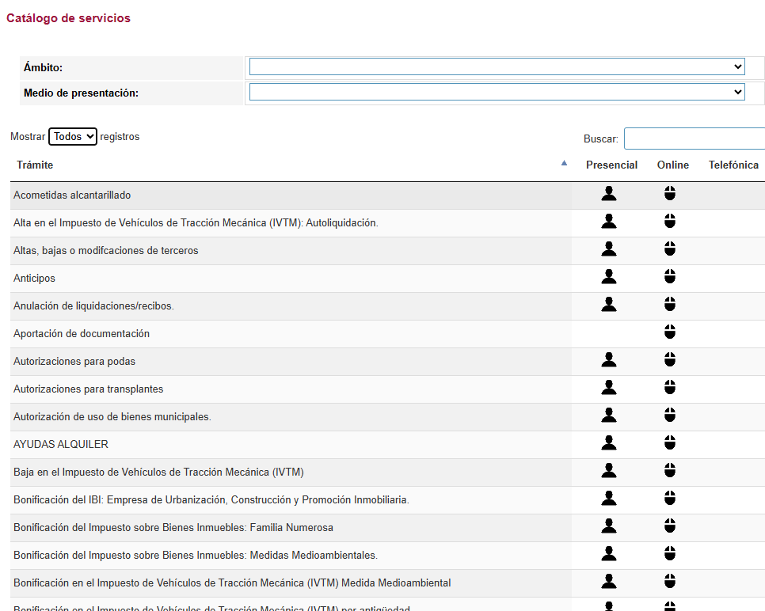

https://sede.puertodelrosario.org/sta/CarpetaPublic/doEvent?APP_CODE=STA&PAGE_CODE=PTS_CATSERV
El apartado “Normativa” del Portal de Transparencia del Ayuntamiento de Puerto del Rosario ofrece un acceso ordenado, sistemático y actualizado a las ordenanzas, reglamentos, bandos y otras disposiciones municipales, permitiendo su consulta por parte de la ciudadanía y garantizando la transparencia del procedimiento normativo. Se incluyen tanto las normas vigentes como los documentos asociados a los trámites en curso (memorias, informes, alegaciones, versiones consolidadas), lo que refuerza la seguridad jurídica y la trazabilidad del proceso.

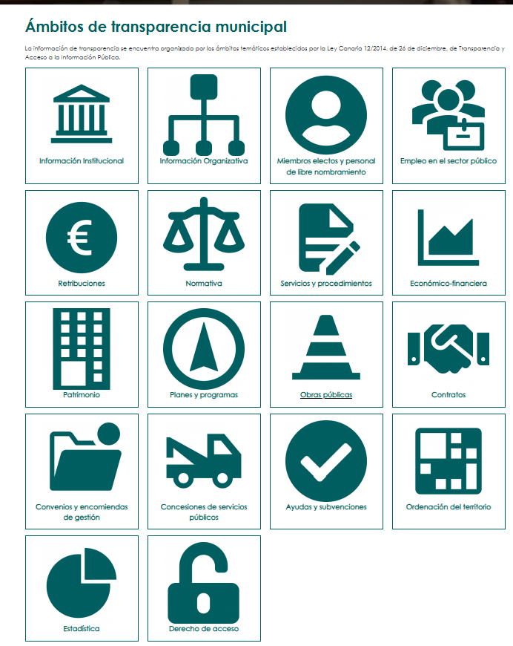
De cada Norma, en el icono correspondiente, se abre una Ficha de análisis con los datos más significativos de la norma, como son las fechas de los acuerdos de aprobación, y, en su caso, de sus modificaciones. Desde esta ficha, se puede descargar la normativa completa, algunas se descarga el texto publicado en el Boletín oficial de la Provincia y en otros casos el texto aprobado por el Gobierno Local.
En el análisis del conjunto de la normativa municipal actualmente vigente en el Ayuntamiento de Puerto del Rosario, se aprecia que algunos Reglamentos y Ordenanzas con mayor antigüedad presentan margen de mejora, ya sea mediante su revisión, modificación o eventual derogación. Esta situación responde, en parte, a la necesidad de adaptarse a los cambios introducidos por la normativa autonómica y estatal más reciente, así como a las nuevas exigencias de racionalización, simplificación administrativa y eficiencia que plantea el actual marco jurídico-económico para las Administraciones locales.
Esta realidad constituye, precisamente, uno de los elementos que justifican la oportunidad y conveniencia de la aprobación del presente Plan Normativo, como instrumento que permite planificar y abordar de forma ordenada la actualización del marco regulador municipal, orientándolo hacia una mayor coherencia, claridad y utilidad para la ciudadanía.

OBJETIVOS DEL PRESENTE PLAN NORMATIVO
El presente Plan Anual de Normativa tiene como finalidad reforzar el valor estratégico de las normas municipales como instrumentos esenciales para una Administración local moderna, transparente, eficiente y orientada al servicio público. En este sentido, se establecen los siguientes objetivos:
- Poner en valor las ordenanzas y reglamentos municipales como herramientas jurídicas al servicio de la ciudadanía, destacando su papel clave en la mejora de la organización, el funcionamiento y la calidad de los servicios públicos.
- Potenciar la calidad normativa local, asegurando que las ordenanzas y reglamentos:
  - Sean claros y comprensibles para la ciudadanía.
  - Sean coherentes con el resto del ordenamiento jurídico, respetando el principio de jerarquía normativa.
  - Estén alineados con los objetivos estratégicos del Ayuntamiento.
  - Respondan a las necesidades reales del municipio, en constante evolución.
- Reafirmar el valor democrático de la norma jurídica local, entendida no solo como una regla de obligado cumplimiento, sino también como una expresión de la voluntad ciudadana, al emanar de los representantes elegidos democráticamente en el Pleno municipal.
- Garantizar la adecuación de la normativa local al contexto actual, mediante una labor continua de revisión y adaptación a los cambios sociales, económicos y tecnológicos, impulsando la mejora de los servicios públicos y eliminando cargas administrativas innecesarias.
- Asegurar la efectividad de las normas municipales, facilitando su conocimiento por parte de la ciudadanía y su correcta aplicación por los operadores públicos, mediante:
  - Una difusión clara y accesible.
  - Procedimientos administrativos bien definidos y transparentes.
  - Una gestión normativa orientada a resultados y mejora continua.

- Consolidar los reglamentos como soporte organizativo de la Administración municipal, contribuyendo a un funcionamiento interno más eficaz, coordinado y previsible de los órganos y servicios públicos locales.
- Reforzar el papel de las ordenanzas como marco regulador de la actividad ciudadana, garantizando la seguridad jurídica, la igualdad de trato y el equilibrio entre los intereses generales y los derechos individuales.

MARCO OPERATIVOY LÍNEAS DE ACCIÓN.
En este Plan normativo se establece un marco operativo con la finalidad de logar la consecución de los objetivos anteriormente citados, para ello, el presente documento debe circunscribirse a dos ámbitos:
- El primer ámbito consistente en la adecuación de la normativa municipal a la legislación vigente y a las exigencias de simplificación, modernización y racionalización, mejorando la técnica de elaboración de Ordenanzas y Reglamentos.
- El segundo ámbito se centra en las acciones de conocimiento de la normativa municipal vigente, a través de la formación y del índice de Ordenanzas y Reglamentos Municipales con publicidad electrónica y actualización continua.
Asimismo, el presente Plan se sustenta en un conjunto de líneas de acción estratégicas, que garantizan su eficacia, legitimidad y alineación con los principios de buena gobernanza:
- Participación: Se promueve una elaboración normativa colaborativa e inclusiva, integrando a todos los centros directivos municipales y fomentando la consulta ciudadana, como expresión del principio de democracia participativa y de corresponsabilidad en la definición del marco normativo local.
- Transparencia: Se asegura mediante la publicidad permanente de los contenidos del Plan en la página web del Ayuntamiento, permitiendo el acceso abierto, claro y actualizado de la ciudadanía a la planificación normativa y a sus avances.
- Sistematización: El Plan recoge de forma ordenada y coherente todas las actividades normativas previstas, estructuradas por ámbitos de actuación y sectores de competencia, lo que facilita su seguimiento, priorización y ejecución eficiente.
- Rigor técnico-jurídico: Se establece una metodología de trabajo definida y supervisada por profesionales del ámbito jurídico general y sectorial de cada área municipal, garantizando la calidad técnica, la seguridad jurídica y la adecuación normativa de cada propuesta.

METODOLOGÍA
Toda iniciativa normativa, ya sea de aprobación, modificación o derogación de disposiciones municipales, deberá seguir un proceso sistemático, ordenado y técnicamente fundado, en el que se analicen con carácter previo los aspectos clave que justifican y sustentan la propuesta. Este proceso tendrá como instrumento central la Memoria de Análisis de Impacto Normativo, que se incorporará obligatoriamente al expediente de tramitación de cada norma.
Los elementos mínimos que deberán incluirse en dicha memoria son los siguientes:
- Impacto económico y presupuestario: Evaluación de los costes y beneficios previstos, así como de su sostenibilidad financiera y su compatibilidad con los principios de estabilidad y eficiencia del gasto público.
- Adecuación a la distribución competencial: Justificación de la competencia municipal para dictar la norma, conforme al marco legal estatal y autonómico.
- Régimen de intervención administrativa: Análisis y justificación de las formas de intervención elegidas (autorizaciones, declaraciones responsables, comunicaciones previas, etc.), asegurando que sean proporcionadas y adecuadas a los fines perseguidos.
- Simplificación administrativa y reducción de cargas: Identificación de posibles barreras normativas innecesarias, con propuestas de supresión, simplificación o racionalización de los procedimientos afectados.
- Coherencia jurídica: Verificación de la compatibilidad de la propuesta con el conjunto del ordenamiento jurídico, tanto en lo relativo al principio de jerarquía normativa como al principio de legalidad.
- Oportunidad y necesidad de la iniciativa: Motivación de la propuesta, con identificación de los factores sociales, económicos, tecnológicos o jurídicos que la justifican.
- Impacto transversal: Análisis de los efectos de la norma en otros ámbitos relevantes, como la igualdad de oportunidades, la no discriminación, la accesibilidad universal, la protección medioambiental o la cohesión social.
Este enfoque metodológico tiene por objeto reforzar la calidad, legitimidad, transparencia y eficacia de las normas municipales, asegurando que respondan a una necesidad real, estén correctamente fundamentadas y contribuyan a mejorar la vida de la ciudadanía y el funcionamiento de la administración local.

RECURSOS Y HERRAMIENTAS
En cumplimiento de lo dispuesto en el Real Decreto 1083/2009, de 3 de julio, por el que se regula la memoria del análisis de impacto normativo, y en concordancia con la Guía metodológica para su elaboración, aprobada por el Consejo de Ministros el 11 de diciembre de 2009, este Plan Normativo adopta criterios de calidad y rigor en la producción normativa municipal.
Dicha guía, si bien dirigida al ámbito estatal, resulta plenamente extrapolable en gran parte de su contenido a la realidad de las entidades locales, constituyendo un instrumento útil y aplicable a la metodología recogida en este documento. En igual sentido, se han considerado las Directrices de Técnica Normativa aprobadas por Acuerdo del Consejo de Ministros de 22 de julio de 2005 (BOE de 29 de julio), así como los modelos y recomendaciones de la Comisión Nacional de Administración Local y la Federación Española de Municipios y Provincias (FEMP).
Dado que las ordenanzas y reglamentos municipales inciden en una amplia variedad de materias, conforme a las competencias atribuidas por la legislación de régimen local, su elaboración, revisión y actualización exige una participación activa y coordinada de los distintos centros directivos del Ayuntamiento.
    - Distribución de funciones y responsabilidades
- La Concejalía de Economía y Hacienda liderará la coordinación y dinamización del proceso normativo, impulsando la colaboración entre las distintas concejalías responsables de las materias sustantivas reguladas.
- La Secretaría General del Ayuntamiento desempeñará un papel esencial en todo el procedimiento, al ser el órgano con funciones de control jurídico de legalidad, asesoramiento preceptivo y supervisión de los expedientes normativos, garantizando que su contenido se ajuste al ordenamiento jurídico vigente.
- El Área de Informática municipal facilitará los recursos tecnológicos necesarios para la gestión eficiente del Plan, incluyendo el mantenimiento y actualización de la sede electrónica, la interoperabilidad de los servicios digitales y la publicación de las normas aprobadas, sin que ello implique necesidades adicionales de licencias o desarrollos específicos.
    - Formación y difusión
- Se aprovecharán los recursos del Plan de Formación Municipal para organizar jornadas internas orientadas a reforzar el conocimiento del personal técnico y político sobre la normativa municipal, su importancia y los objetivos del presente Plan.
- En aquellos casos en que la entrada en vigor de nuevas normas tenga especial trascendencia pública o impacto ciudadano, se podrán promover acciones específicas de información y difusión, mediante campañas divulgativas que faciliten su comprensión y cumplimiento.
Este enfoque integral permite garantizar la calidad técnica, legalidad, eficacia y publicidad de las normas municipales, haciendo un uso eficiente de los recursos humanos y materiales ya disponibles en el Ayuntamiento.

PROCEDIMIENTO DE APROBACIÓN DE ORDENANZAS Y REGLAMENTOS
La aprobación de las Ordenanzas y Reglamentos municipales sigue el procedimiento establecido en el artículo 49 de la Ley 7/1985, de 2 de abril, Reguladora de las Bases del Régimen Local (LRBRL), y se complementa con la Ley 39/2015, de 1 de octubre, del Procedimiento Administrativo Común de las Administraciones Públicas (LPACAP). En el caso de los municipios canarios, este proceso se enriquece con la normativa autonómica específica, en particular la Ley 7/2015, de 1 de abril, de los municipios de Canarias, especialmente en lo referente a la organización municipal y la potestad reglamentaria.
El proceso estándar para aprobar Ordenanzas y Reglamentos consta de las siguientes fases:
- Consulta pública previa: Antes de la elaboración del proyecto normativo (salvo excepciones como normas presupuestarias u organizativas), el artículo 133 de la LPACAP exige una consulta pública a través del portal web del Ayuntamiento. El objetivo es recabar la opinión de la ciudadanía y las organizaciones más representativas sobre:

- Los problemas que la norma busca resolver.
- La necesidad y oportunidad de su aprobación.
- Los objetivos de la regulación.
- Las posibles alternativas regulatorias. Este mecanismo fomenta la participación ciudadana y contribuye a la legitimidad, transparencia y eficacia de las disposiciones municipales.

- Aprobación inicial: El Pleno del Ayuntamiento aprueba inicialmente el proyecto normativo. Es importante destacar que las normas de carácter orgánico (Reglamentos Orgánicos) no admiten delegación y requieren una mayoría absoluta del número legal de miembros de la Corporación, según los artículos 123 y 124 de la LRBRL. Para otras disposiciones, la aprobación puede delegarse en las Comisiones del Pleno, a menos que se trate de materias indelegables.
- Información pública y audiencia a interesados: Se abre un plazo mínimo de treinta días hábiles para la presentación de alegaciones, reclamaciones o sugerencias. Esta fase se anuncia mediante publicación en el Boletín Oficial de la Provincia (BOP), el tablón de anuncios y la sede electrónica del Ayuntamiento, permitiendo la participación de ciudadanos y organizaciones afectadas.
- Informe jurídico preceptivo: La Secretaría General emite un informe jurídico obligatorio antes de la aprobación definitiva. Este informe garantiza el cumplimiento de la legalidad y la técnica normativa.
- Resolución de alegaciones y formulación del texto definitivo: Se resuelven las alegaciones recibidas durante la información pública. Si es necesario, se introducen las modificaciones pertinentes y se elabora el texto definitivo de la norma.
- Aprobación definitiva: El Pleno del Ayuntamiento aprueba la norma de forma definitiva. Si no se han presentado alegaciones en el plazo establecido, el acuerdo inicial se considera automáticamente definitivo.
- Publicación: La norma aprobada se publica íntegramente en el Boletín Oficial de la Provincia. A partir de esta publicación, la norma surte efectos jurídicos, a menos que en su propio texto se establezca un periodo de vacatiolegis (plazo para su entrada en vigor).
En definitiva, este procedimiento garantiza la seguridad jurídica, la transparencia y la participación en la producción normativa municipal. La correcta tramitación de las Ordenanzas y Reglamentos, siguiendo este modelo legalmente establecido, no solo refuerza la calidad técnica y jurídica de las normas, sino que también consolida la confianza de la ciudadanía en la acción normativa del gobierno local y en su papel como herramienta para una administración más eficaz, moderna y orientada al servicio público.

EVALUACIÓN NORMATIVA
En aplicación de los dispuesto en el artículo 130 de la Ley 39/2015, de 1 de octubre, del Procedimiento Administrativo Común de las Administraciones Públicas las Administraciones Públicas revisarán periódicamente su normativa vigente para adaptarla a los principios de buena regulación y para comprobar la medida en que las normas en vigor han conseguido los objetivos previstos y si estaba justificado y correctamente cuantificado el coste y las cargas impuestas en ellas.
El resultado de la evaluación se plasmará en un informe que se hará público, con el detalle, periodicidad y por el órgano que determine la normativa reguladora de la Administración correspondiente.

PROGRAMA DE PRIORIDADES
El Equipo de Gobierno Municipal ha considerado oportuno intervenir a través de la elaboración o revisión de ordenanzas o reglamentos mediante las necesidades de revisión normativa detectadas, estableciendo un orden de prioridades en función de los siguientes criterios:
- Importancia estratégica para la consecución de las políticas del Gobierno Municipal
- Urgente y perentoria necesidad de adecuación a normas superiores.
- Insatisfacción en los operadores (empleados públicos que aplican los procedimientos regulados por la correspondiente norma)

TEMPORALIDAD
El presente Plan Normativo tiene un carácter anual, en cumplimiento de lo dispuesto en el artículo 132 de la Ley 39/2015, de 1 de octubre, del Procedimiento Administrativo Común de las Administraciones Públicas. No obstante, se enmarca dentro de una planificación plurianual coherente con el horizonte temporal del mandato corporativo vigente.
Aunque este documento recoge las iniciativas normativas previstas para el ejercicio del presente año, debe tenerse en cuenta que los procesos de elaboración, tramitación, aprobación y publicación de una norma pueden extenderse más allá del año natural en que se inician. Por tanto, algunas iniciativas incluidas en el presente Plan podrán culminarse en ejercicios posteriores, sin perjuicio de su inclusión en sucesivos planes anuales mientras se mantenga su vigencia.
Este enfoque flexible y realista permite garantizar la continuidad y coherencia en la acción normativa municipal, favoreciendo una planificación estructurada a medio plazo sin renunciar a la revisión y adaptación anual conforme a las prioridades de gobierno y a las necesidades de la ciudadanía.

PROGRAMA DE LAS INICIATIVAS PARA LA ANUALIDAD DEL 2025.
En el presente apartado se recoge el conjunto de iniciativas normativas previstas para su tramitación y aprobación durante el año 2025 y siguientes, en su caso. Estas propuestas responden a la necesidad de adaptar y actualizar el marco jurídico municipal, promoviendo la mejora en la gestión pública, la eficiencia administrativa y la atención a las demandas ciudadanas. Las ordenanzas y modificaciones incluidas abarcan áreas clave como la gestión de residuos, servicios públicos, urbanismo, tasas municipales y regulación de actividades, garantizando una regulación coherente, transparente y acorde con la realidad socioeconómica del municipio.
- Ordenanza reguladora fiscal de gestión de residuos.

- Ordenanza reguladora de gestión de residuos.

- Ordenanza reguladora de aplicación de tasas por formación y servicios prestados desde el servicio de extinción de incendios

- Ordenanza reguladora de precios públicos para la expedición de fotocopias en la biblioteca municipal.

- Ordenanza reguladora de uso de instalaciones para celebración de bodas civiles.

- Modificación de ordenanza reguladora de la tasa por ocupación de terrenos de uso público con mercancías, materiales de construcción, escombros, vallas, puntales, asnillas, andamios e instalaciones análogas.

- Ordenanza fiscal de bienestar animal

- Modificación de Ordenanza de actividades clasificadas.

- Modificación de Ordenanza de ICIO.

- Modificación de Ordenanza de Tasas por licencias urbanísticas.

- Modificación menor del PGOU para incluir el plan de cultivo actual

- Ordenanza reguladora de patrocinios municipales.

- Ordenanza reguladora del servicio de Taxi.

- Ordenanza reguladora Foodtrucks

- Ordenanza reguladora de la publicidad exterior

- Modificación de la Ordenanza de la Edificación de Puerto del Rosario.

- Ordenanza de Urbanización de Puerto del Rosario.

- Ordenanza provisional para la modificación de la Norma Zonal G (Edificación Terciario / Industrial) al objeto de introducir como usos compatibles las subcategorías del uso terciario restauración y recreativos.

- Ordenanza reguladora de la Tasa por la instalación de puestos, barracas, casetas de ventas, espectáculos o atracciones situados en terreno de uso público e industrias callejeras y ambulantes y rodajes cinematográficos.

ANEXO I. MODELO PROPUESTA CONSULTA PÚBLICA

PROPOSICIÓN DEL CONCEJAL DELEGADO DE ___________________ SOBRE SOMETIMIENTO ACONSULTA PÚBLICA PREVIA DE LA INICIATIVA NORMATIVA ___________________

La Delegación de ______________ va a acometer la redacción de un proyecto de regulación de______________ mediante Ordenanza (o Reglamento).
De conformidad con lo dispuesto en el artículo 133 de La Ley 39/2015, de 1 de octubre, del Procedimiento Administrativo Común de las Administraciones Públicas, sobre la Participación de los ciudadanos en el procedimiento de elaboración de normas con rango de Ley y Reglamentos, con carácter previo a la elaboración del proyecto o anteproyecto de ley o de reglamento, se sustanciará una consulta pública, a través del portal web de la Administración competente en la que se recabará la opinión de los sujetos y de las organizaciones más representativas potencialmente afectados por la futura norma.
Visto el informe del Jefe de ______________________ de fecha _____. Y visto el informe de la Secretaria municipal de fecha ________ de _______ de 2025.
Se propone al Pleno la adopción del siguiente ACUERDO:

PRIMERO.- Someter a consulta pública previa la elaboración del proyecto de ordenanza (o reglamento) referido a _______________________ por un plazo de __________ días hábiles, para que los ciudadanos y organizaciones que así lo consideren puedan hacer llegar sus opiniones sobre los problemas que se pretenden solucionar con la iniciativa, las posibles soluciones alternativas regulatorias y no regulatorias, la necesidad y oportunidad de su aprobación y los objetivos de la norma, a través del buzón de correo electrónico:

SEGUNDO.-Hacer público el presente acuerdo y los términos de la consulta que constan en el expediente, en el Portal de Transparencia del Ayuntamiento de Puerto del Rosario, adjuntando cuanta documentación se considere precisa para poder pronunciarse sobre la materia.

En Puerto del Rosario a ________ de__________ de 2025

ANEXO II. PARA EL EXPEDIENTE CONSULTA PÚBLICA PREVIA SOBRE __________________
De conformidad con lo previsto en el artículo 133 de la Ley 39/2015, de 1 de octubre, del Procedimiento Administrativo Común de las Administraciones Públicas, con el objetivo de mejorar la participación de los ciudadanos en el procedimiento de elaboración de normas, con carácter previo a la elaboración del proyecto de una norma reglamentaria, se sustanciará una consulta pública, a través del portal web de la Administración competente.
En cumplimiento de dicha disposición, en sesión de _ de __ de 2025, el Pleno ha acordado someter a consulta pública previa la elaboración del proyecto de ordenanza/reglamento referido a_______________________ por un plazo de __________ días hábiles, para que los ciudadanos y organizaciones que así lo consideren puedan hacer llegar sus opiniones sobre los problemas que se pretenden solucionar con la iniciativa, las posibles soluciones alternativas regulatorias y no regulatorias, la necesidad y oportunidad de aprobación y los objetivos de la norma, a través del buzón de correo electrónico:
que estará operativo hasta el día___ de ______ de 2025.
A estos efectos se puede consultar el Borrador de la ___________________ pinchando en este vínculo:
- Antecedentes de la Norma
- Problemas que se pretenden solucionar con la
- nueva Norma
- Necesidad y oportunidad de su aprobación
- Objetivos de la Norma
- Posibles soluciones alternativas, regulatorias y no regulatorias.”

SEGUNDO.- Someter el expediente a información pública durante el plazo 30 días hábiles, contados a partir del día siguiente al de la publicación del correspondiente Anuncio en el Boletín Oficial de la Provincia de Las Palmas y Tablón de Anuncios municipal para que los interesados puedan presentar las reclamaciones y/ o sugerencias que estimen oportunas. En el caso de no recibirse alegación alguna se entenderá definitivamente aprobada, a cuyo efecto por la Alcaldía se ordenarán los trámites necesarios para la conclusión del procedimiento y su entrada en vigor.
TERCERO.- Dar traslado del presente Acuerdo a las Concejalías de este Ayuntamiento y Departamentos de Secretaría, Intervención y Tesorería para su conocimiento y efectos oportunos.
Es cuanto tengo a bien informar, salvo mejor criterio fundado en Derecho, no obstante, el órgano competente adoptará el acuerdo que estime oportuno que podrá apartarse del aquí propuesto de forma motivada, Informe que se emite en Puerto del Rosario a la fecha de su firma electrónica

